Mailingliste

Eine Mailingliste ist eine asynchrone Kommunikationsform bei der eine geschlossene Gruppe von Nutzerinnen und Nutzern sich mittels E-Mail austauschen.
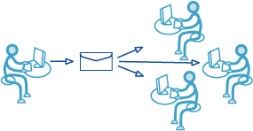 | Anders als in einer Newsgroup werden die Beiträge nicht thematisch organisiert und hierarchisch aufgelistet, sondern eine von einem Mitglied an die Liste gesendete Nachricht wird automatisch an alle anderen Mitglieder der Gruppe verschickt. Die Aufgabe der Verwaltung (z.B. Ein- und Austragen von Teilnehmerinnen und Teilnehmer) sowie die Verteilung der Mails übernimmt ein so genannter Listserver.
Mailinglisten können moderiert oder unmoderiert organisiert werden. In moderierten Mailinglisten entscheidet eine Moderatorin/ein Moderator, welche Beiträge (auch Postings genannt) an die Mitglieder der Liste versandt werden. In unmoderierten Mailinglisten werden dagegen alle Beiträge direkt verteilt.
Welche Einsatzmöglichkeiten Mailinglisten in der Lehre und Betreuung Studierender bieten und wie sie gestaltet werden sollten, wird im Bereich Didaktisches Design unter der Rubrik Mediengestaltung mit spezifischen Informationen zur Mailingliste beschrieben.

